
МИНИСТЕРСТВО НАУКИ И ВЫСШЕГО ОБРАЗОВАНИЯ РОССИЙСКОЙ ФЕДЕРАЦИИ
Федеральное государственное бюджетное образовательное учреждение
высшего образования
"МИРЭА - Российский технологический университет"
РТУ МИРЭА

Институт информационных технологий (ИИТ)
Кафедра МОиСИТ

ОТЧЕТ
ПО ПРАКТИЧЕСКОЙ РАБОТЕ №5.1
«Битовые операции. Сортировка числового файла с помощью битового массива»
по дисциплине
«Структуры и алгоритмы обработки данных»

Выполнил студент группы ИКБО-10-24 |  | Таганов А.А.

Практическую работу выполнил «__»_______2025 г.

«Зачтено» «__»_______2025 г.

Москва 2025
Задание №1
Реализовал пример, приведенный в практике, и проверил правильность результата на еще одном значении x.
Листинг1
#include <iostream>

using namespace std;

int main()
{
unsigned char x = 255; // 8-разрядное двоичное число 11111111 (255)
unsigned char mask = 1; // 1=00000001 – 8-разрядная маска
x &= (~(mask << 4)); // 5 бит в 0
cout << (int)x << endl; // должно быть 255 - 16 = 239

x = 17; // 8-разрядное двоичное число 00010001 (17)
x &= (~(mask << 4)); // 5 бит в 0
cout << (int)x << endl; // должно быть 1
return 0;
}

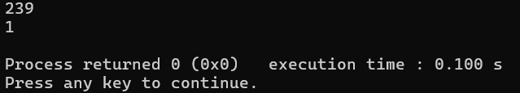
Рис.1 – Вывод программы
Реализовал по аналогии с предыдущим примером установку 7 бита в единицу.
Листинг 2
#include <iostream>

using namespace std;

int main()
{
unsigned char x = 17;
unsigned char mask = 1;
x |= mask << 6; // 7 бит в 1
cout << (int)x << endl; // 17 + 64 = 81
return 0;
}

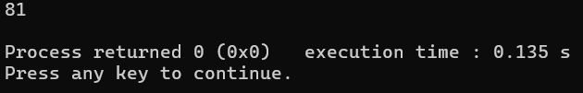
Рис.2 – Вывод программы
Реализовал код из листинга 1, представленного в практике.
Листинг 2
#include <cstdlib>
#include <iostream>
#include <Windows.h>
#include <bitset>
using namespace std;

int main()
{
SetConsoleCP (1251);
SetConsoleOutputCP (1251);

unsigned int x = 25;
const int n = sizeof(int)*8; //=32 количество разрядов в числе типа int
unsigned maska = (1 << n - 1); //1 в старшем бите 32-разрядной сетки

cout << "Начальный вид маски: " << bitset<n>(maska) << endl;
cout << "Peзультат: ";

for (int i = 1; i < n; i++) //32 paзa
{
cout << ((x & maska) >> (n - i));
maska = maska >> 1; // смещение 1 в маске на разряд вправо
}
cout << endl;
system("pause");
return 0;
}

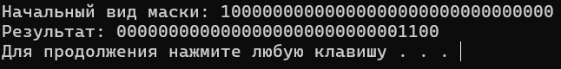
Рис.3 – Вывод программы
Данная программа выводит двоичное представление числа 25 в виде 32 разрядного числа. Каждый проход цикла выполняется вывод результата операции и с маской и сдвижение на n - i, затем маска сдвигается на 1 вправо.
Задание 2
Сортировка с помощью массива битов реализуется следующим образом: перебираются все элементы исходного массива и в битовом массиве, представленном в виде числа типа unsigned char, бит с индексом равным данному элементу меняется на единицу.
Листинг 3
#include <iostream>
#include <bitset>
using namespace std;

int main() {
const int maxNum = 8;
unsigned char bitArray = 0;
int count;

cout << "How much numbers? ";
cin >> count;
if (count > maxNum) {
cout << "Oops, too much";
return 1;
}

for (int i = 0; i < count; i++) {
int num;
cout << "Enter your number(0-7)" << endl;
cin >> num;
if (num > 7) {
cout << "Sorry, can't do" << endl;
return 1;
}
bitArray |= (1 << (maxNum - 1 - num));
}

cout << "bitArray: " << bitset<8>(bitArray) << endl;

cout << "Sorted: ";
for (int i = 0; i < maxNum; i++) {
if (bitArray & (1 << (maxNum - 1 - i))) {
cout << i << " ";
}
}
cout << endl;

return 0;
}

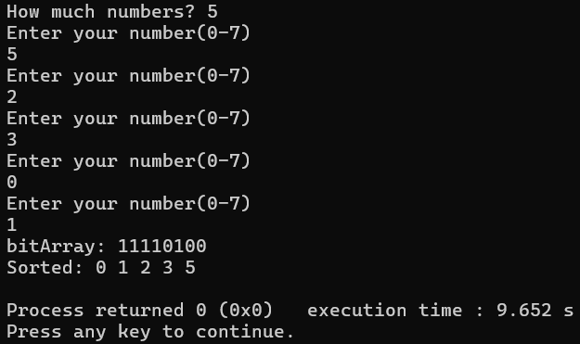
Рис.4 – Вывод программы
В листинге 4 представлен вариант кода, поддерживающий сортировку в диапазоне от 0 до 63.
#include <iostream>
#include <bitset>
using namespace std;

int main() {
const int maxNum = 64;
unsigned long long bitArray = 0;
int count;

cout << "How much numbers? ";
cin >> count;
if (count > maxNum) {
cout << "Oops, too much";
return 1;
}

for (int i = 0; i < count; i++) {
int num;
cout << "Enter your number(0-63)" << endl;
cin >> num;
if (num > maxNum - 1) {
cout << "Sorry, can't do" << endl;
return 1;
}
bitArray |= (1ULL << (maxNum - 1 - num));
}

cout << "bitArray: " << bitset<64>(bitArray) << endl;

cout << "Sorted: ";
for (int i = 0; i < maxNum; i++) {
if (bitArray & (1ULL << (maxNum - 1 - i))) {
cout << i << " ";
}
}
cout << endl;

return 0;
}

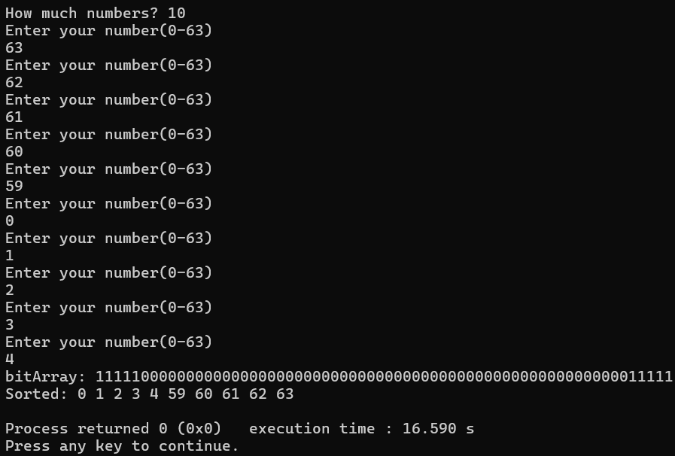
Рис.5 – Вывод программы
На листинге 5 представлена доработанная программа, где битовый массив представлен в виде вектора из чисел типа unsigned char.
Листинг 5
#include <iostream>
#include <bitset>
#include <vector>
using namespace std;

int main() {
vector<unsigned char> bitArray {0};
int count;

cout << "How much numbers? ";
cin >> count;

for (int i = 0; i < count; i++) {
int num;
cout << "Enter your number" << endl;
cin >> num;
if (bitArray.size() < num / 8 + 1) {
int size = bitArray.size();
for (int j = 0; j < num / 8 + 1 - size; j++) {
bitArray.push_back(0);
}
}

bitArray[num / 8] |= (1 << (7 - (num % 8)));
}

cout << "bitArray: ";
for (int i = 0; i < bitArray.size(); i++) {
cout << bitset<8>(bitArray[i]) << " ";
}
cout << endl;

cout << "Sorted: ";
for (int i = 0; i < bitArray.size(); i++) {
for (int j = 0; j < 8; j++) {
if (bitArray[i] & (1 << (7 - j))) {
cout << i * 8 + j << " ";
}
}
}

return 0;
}

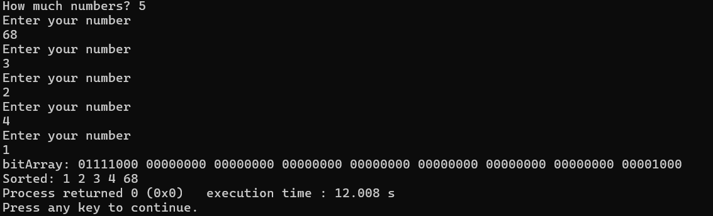
Рис.6 – Вывод программы
Задание 3
На листинге 6 представлена сортировка по алгоритму из задачи 2. Было добавлено чтение заранее созданного текстового файла, вывод в новый текстовый файл и подсчет времени выполнения алгоритма с помощью библиотеки ctime.
Листинг 6
#include <iostream>
#include <bitset>
#include <vector>
#include <fstream>
#include <ctime>
using namespace std;

int main() {
unsigned int start = clock();
ifstream in("input.txt");
ofstream out("output.txt");
vector<unsigned char> bitArray {0};
string line;

while (getline(in, line)) {
unsigned long long i = stoi(line);
if (bitArray.size() < i / 8 + 1) {
int size = bitArray.size();
for (int j = 0; j < i / 8 + 1 - size; j++) {
bitArray.push_back(0);
}
}

bitArray[i / 8] |= (1 << (7 - (i % 8)));

}

for (int i = 0; i < bitArray.size(); i++) {
for (int j = 0; j < 8; j++) {
if (bitArray[i] & (1 << (7 - j))) {
out << i * 8 + j << endl;
}
}
}
cout << (clock() - start) / 1000.0 << " seconds" << endl;
cout << sizeof(unsigned char) * bitArray.size() / 1024.0 / 1024.0 << " MByte";

return 0;
}

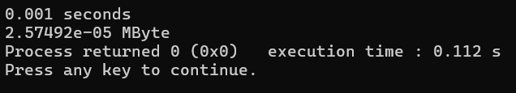
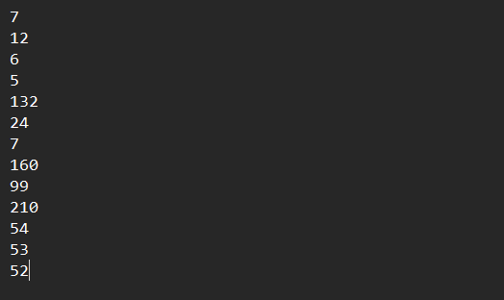
Рис.7 – Вывод программы
Рис.8 – Исходный текстовый файл
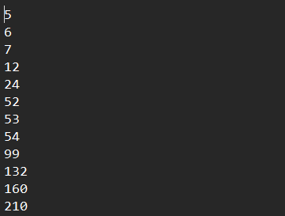
Рис.9 – Отсортированный текстовый файл
Вывод
Поставленные задачи выполнены, изучены битовое представление целых чисел и битовые операции в C++, реализованы и протестированы сортировки с помощью битового массива.
Литература.
1. Страуструп Б. Программирование. Принципы и практика с использованием C++. 2-е изд., 2016.
2. Документация по языку С++ [Электронный ресурс]. URL: https://docs.microsoft.com/ruru/cpp/cpp/ (дата обращения 01.09.2021).
3. Курс: Структуры и алгоритмы обработки данных. Часть 2 [Электронный ресурс]. URL:
https://online-edu.mirea.ru/course/view.php?id=4020 (дата обращения 01.09.2021).

